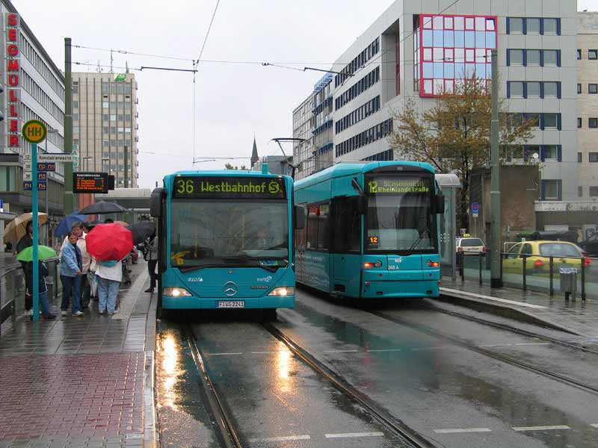 | ПАМЯТКА  Денежная компенсация стоимости проезда на городском, пригородном транспорте, в сельской местности на внутрирайонном транспорте лиц из числа детей-сирот и детей, оставшихся без попечения родителей

ЗАКОН ИРКУТСКОЙ ОБЛАСТИ
от 17 декабря 2008 года № 107-оз
«ОБ ОТДЕЛЬНЫХ МЕРАХ СОЦИАЛЬНОЙ ПОДДЕРЖКИ ДЕТЕЙ-СИРОТ И ДЕТЕЙ, ОСТАВШИХСЯ БЕЗ ПОПЕЧЕНИЯ РОДИТЕЛЕЙ, ЛИЦ ИЗ ЧИСЛА ДЕТЕЙ-СИРОТ И ДЕТЕЙ, ОСТАВШИХСЯ БЕЗ ПОПЕЧЕНИЯ РОДИТЕЛЕЙ, В ИРКУТСКОЙ ОБЛАСТИ»

1. Категория граждан, имеющая право на обеспечение бесплатным проездом | Лица из числа детей-сирот и детей, оставшихся без попечения родителей, до достижения возраста 18 лет находившиеся под попечительством, обучающиеся в муниципальных общеобразовательных организациях после достижения восемнадцатилетнего возраста
2. Куда обращаться | В управление социальной защиты населения Иркутской области по месту жительства
3. Размер выплаты | Размер денежной компенсации определяется исходя из тарифов на перевозки пассажиров и багажа, установленных в соответствии с законодательством, количества представленных лицом, находившимся под попечительством, разовых проездных билетов из расчета двухразового проезда (к месту учебы и обратно), количества учебных дней в году, утвержденных базисным учебным планом и примерным учебным планом муниципальной общеобразовательной организации
4. Документы, предоставляемые заявителем в управление социальной защиты Иркутской области по месту жительства | Заявление, к которому прилагаются:  1) паспорт или иной документ, удостоверяющий личность лица, находившегося под попечительством;  2) документ, удостоверяющий личность и полномочия представителя лица, находившегося под попечительством, - в случае обращения с заявлением представителя лица, находившегося под попечительством;  3) справка, выданная муниципальной общеобразовательной организацией, подтверждающая обучение лица, находившегося под попечительством;  4) правовой акт органа опеки и попечительства об установлении попечительства над лицом, находившимся под попечительством;  5) проездные документы, подтверждающие понесенные расходы в связи с ежедневным проездом.
5. Период выплаты | По мере предоставления документов путем перечисления денежных средств на счет лица, находившегося под попечительством, открытый в кредитной организации

